- Người dùng vào mục người dùng và quyền. Luôn thấy báo cấm quyền quản lý user. Khi F5 mới xem dc user.
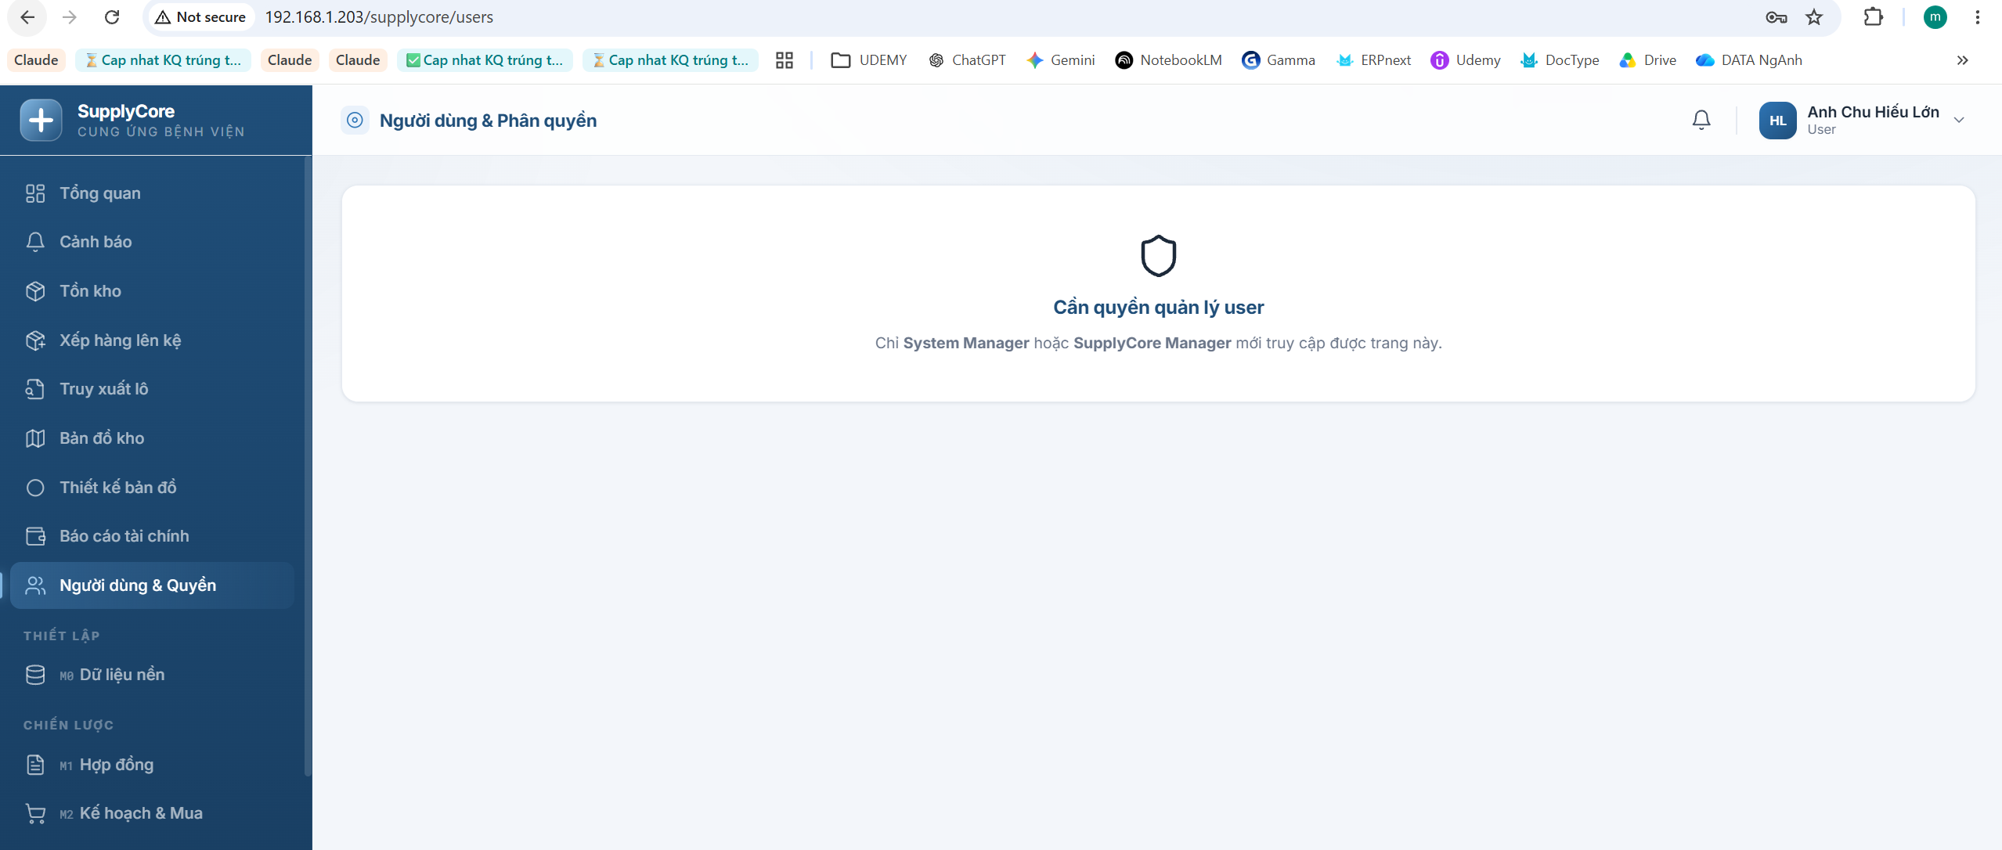
2. Khi nhập danh sách Bin Location: trạng thái: “Trống” không nhập được?
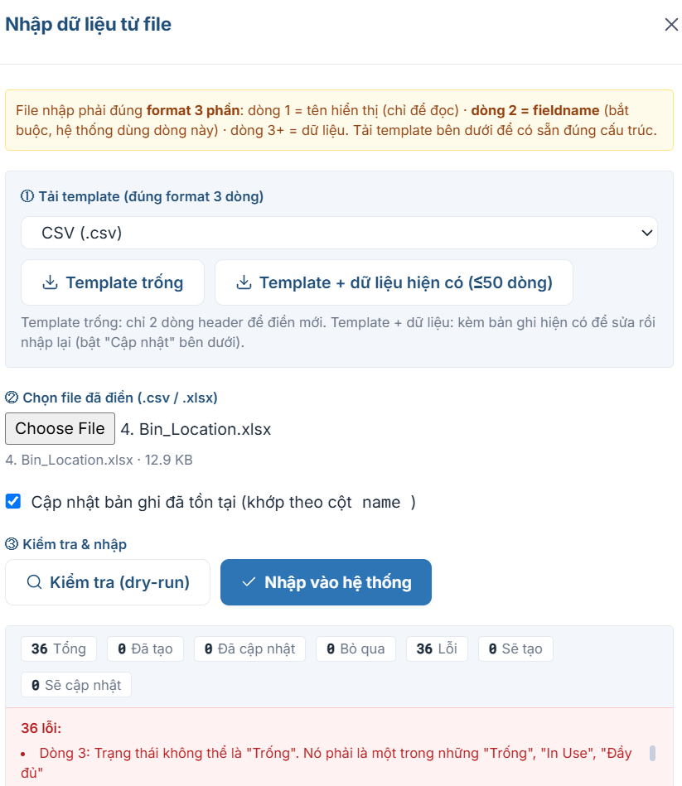

3.tính năng tạo Hợp đồng khung
Hiện tại, đang hiển thị Mã NCC; không hiển thị tên: cần đổi lại: Hiển thị tên- không hiển thị mã NCC
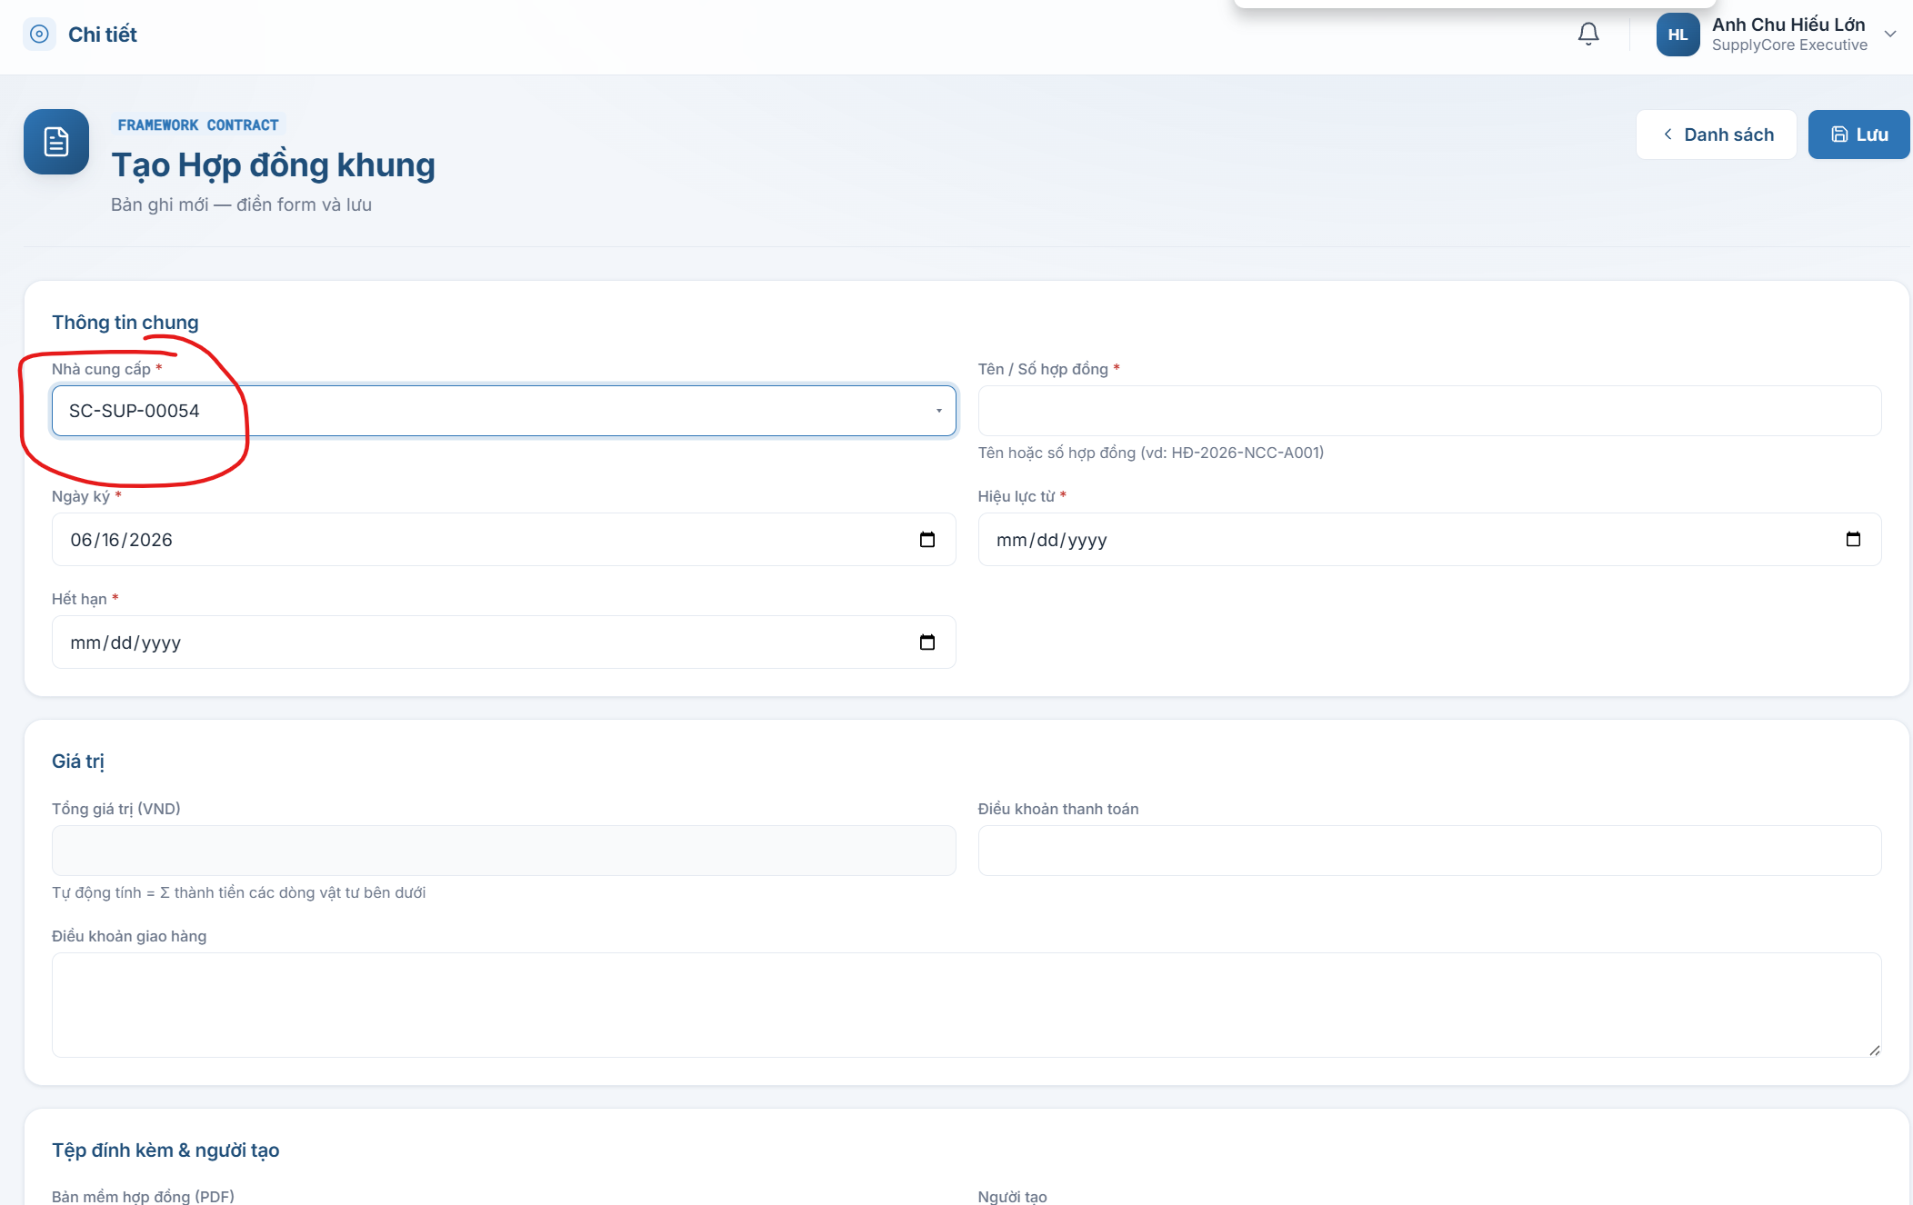

Khi chọn ngày hiệu lực: Nên đổi luôn ngày hiệu lực = ngày ký ; và ngày hết hạn = ngày ký + 1 năm. Ngày Hiệu lực và ngày hết hạn được phép chọn lại, nhưng nếu không sửa gì thì sẽ giúp giảm thao tác người dùng
Tệp đính kèm: Hiên tại chỉ cho 1 tệp; yêu cầu cần cho tải 1 hoặc nhiều tệp
Mục Danh mục vật tư: Cho phép tải file excel/CSV lên
Cột thành tiền: nên để định dạng tiền (hiện đang để số tự nhiên)
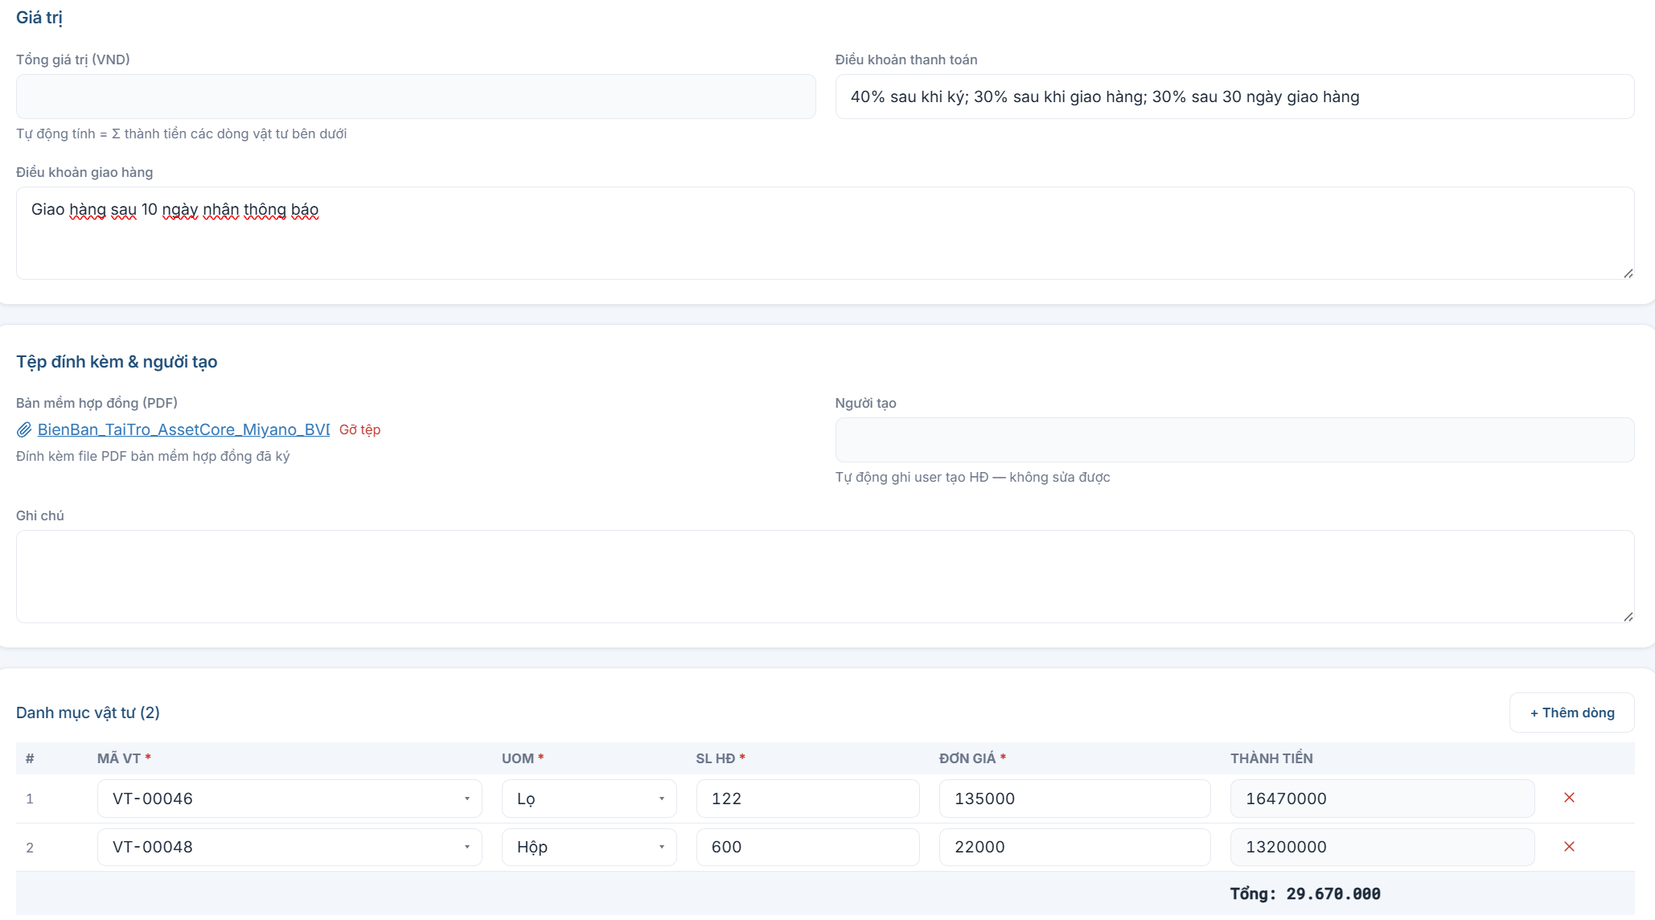

4. Khi duyệt HĐ Khung:
Chỉ cần xác nhận; không yêu cầu viết nội dung dài vào mục duyệt-
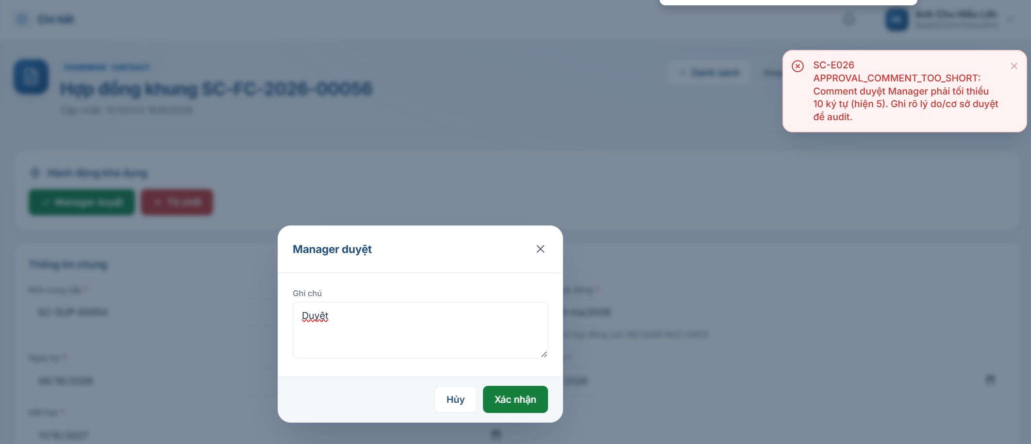

5. Mục tạo yêu cầu mua hàng.
Sau khi chọn: ngày cần ở trong “THÔNG TIN CHUNG”, thì ngày cần ở bảng chi tiết sẽ mặc định giống ngày cần ở thông tin chung; trường hợp muốn đổi ngày cần của từng vật tư, vẫn được phép sửa lại.
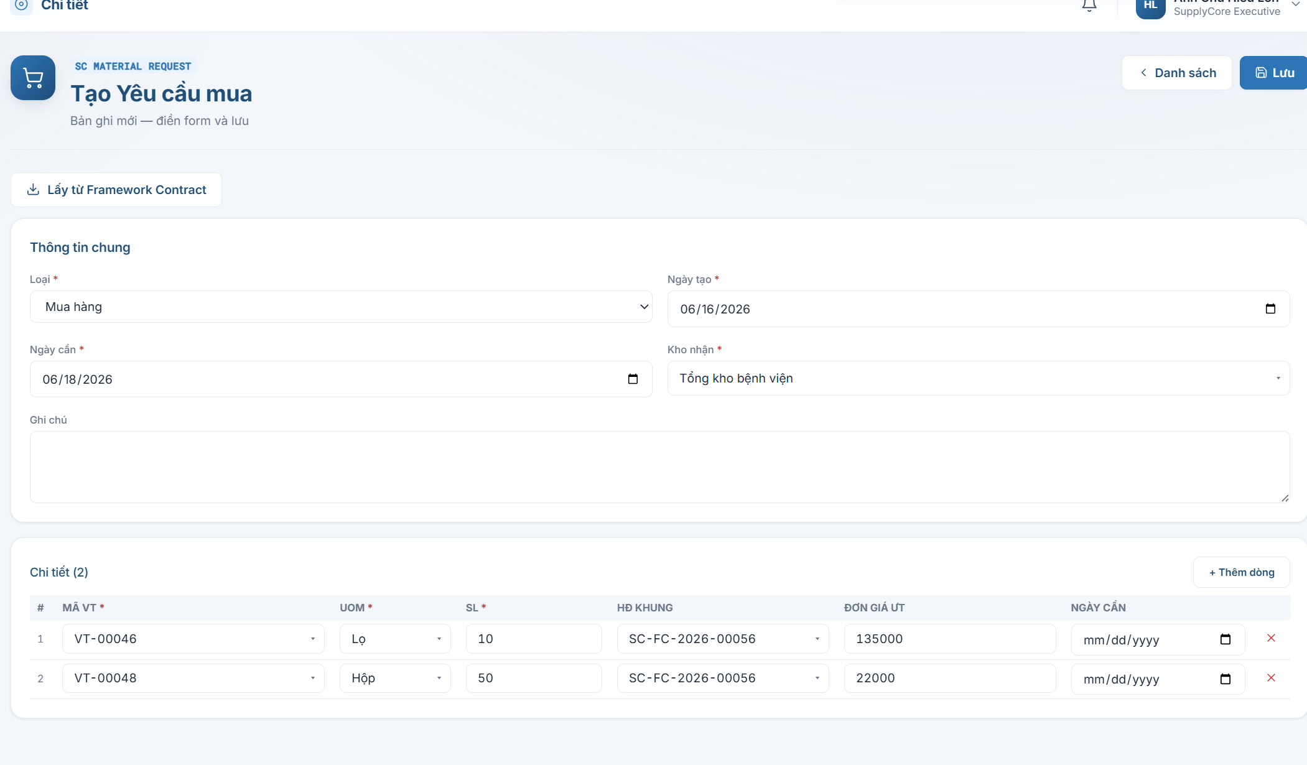

6. Khi duyệt yêu cầu mua vật tư:
Thông tin trong mục: Bối cảnh đang thiếu nhiều
Người yêu cầu: Phải hiển thị tên / Account của người submit
Khoa: lấy từ khoa của người yêu cầu
Các mục còn lại cần làm rõ, thông tin đó lấy từ đâu; nếu không cần thiết thì loại bỏ
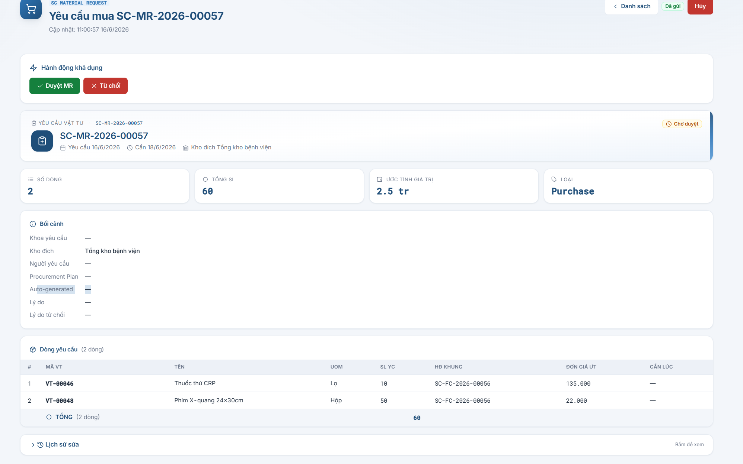

Mục lấy Framework Contract: Tìm kiếmCó thể tìm kiếm theo tên NCC; mã NCC; tên vật tư
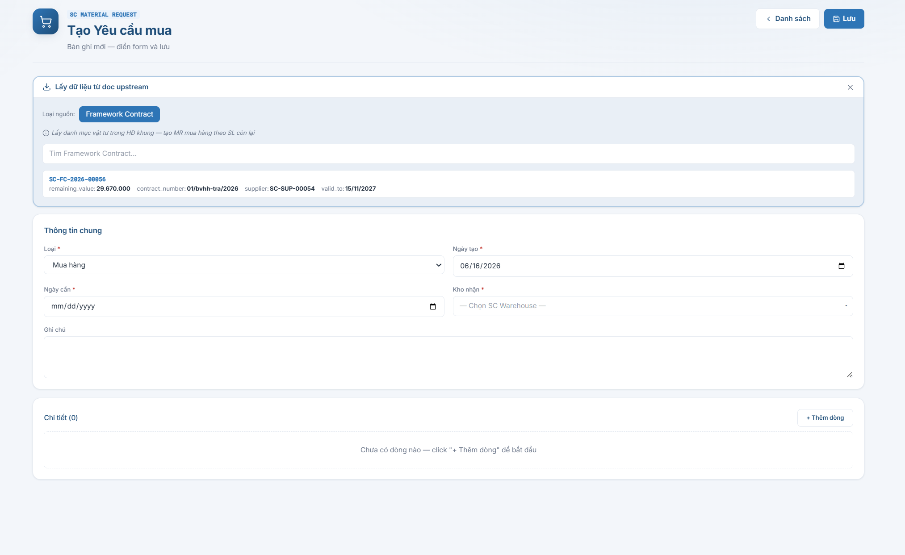

7. Tạo đơn mua hàng
Mặc dù HĐ Khu-ng có cố định nhà cung cấp rồi; nhưng có thể chọn nhà cung cấp khác hợp đồng khung; có thể chọn vật tư mà không có trong HĐ Khung Chưa ổn Cần sửa lại:
1. Bắt buộc Nhà cung cấp và vật tư phải trùng thông tin trong HĐ Khung. Khi đã chọn NCC: thì list HĐ Khung- chỉ hiển thị list HĐ khung của NCC đó; Ngược lại, chọn HĐ Khung trước, thì list NCC (chỉ xuất hiện NCC của HĐ khung đó thôi)
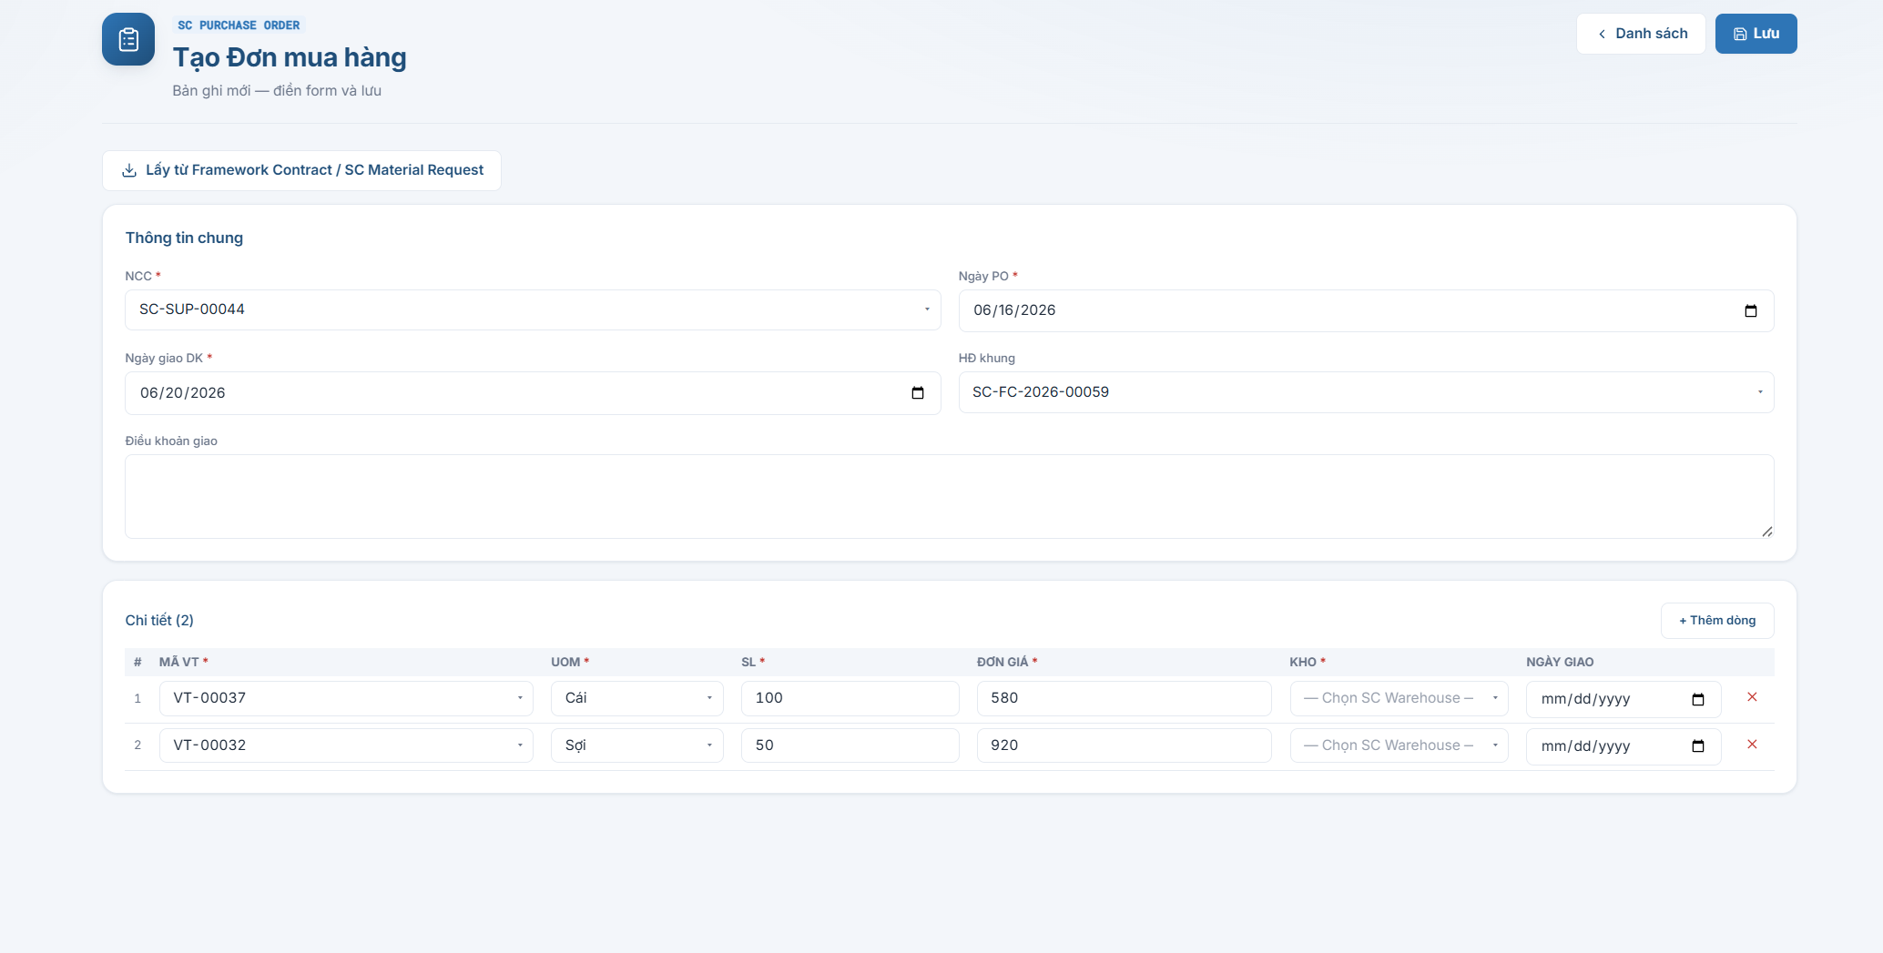
Nếu chọn ngày yêu cầu giao hàng trước ngày tạo PO Không báo lỗi.
Nếu chọn số lượng vật tư > vật tư còn lại của HĐ Khung Không báo lỗi (phần mềm chỉ kiểm tra số tiền, nhỏ hơn số tiền còn lại vẫn cho duyệt) .Trong thí dụ dưới hình ảnh, vật tư còn lại của HĐ Khung chỉ còn 1150; nhưng đặt 1200 vẫn được.
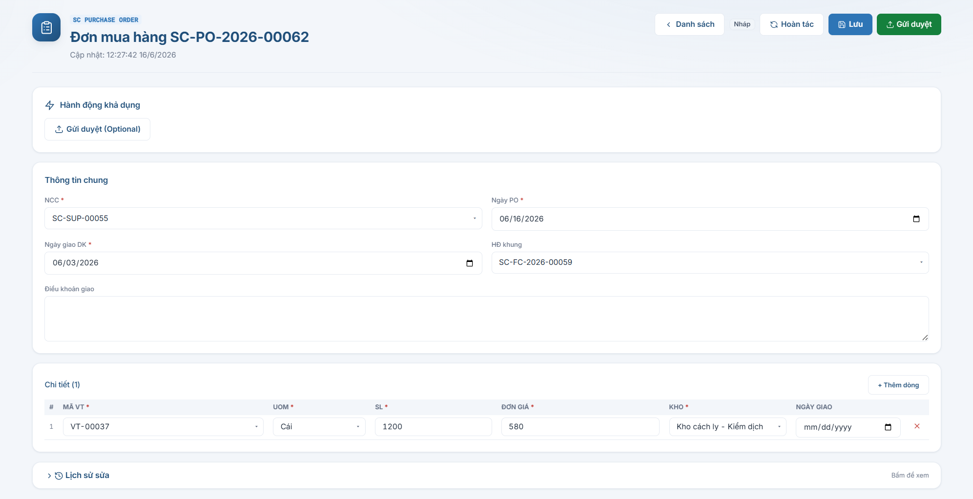

Mục tiếp nhận:
Báo lỗi: Chưa có hạn dùng; dù đã nhập rồi.
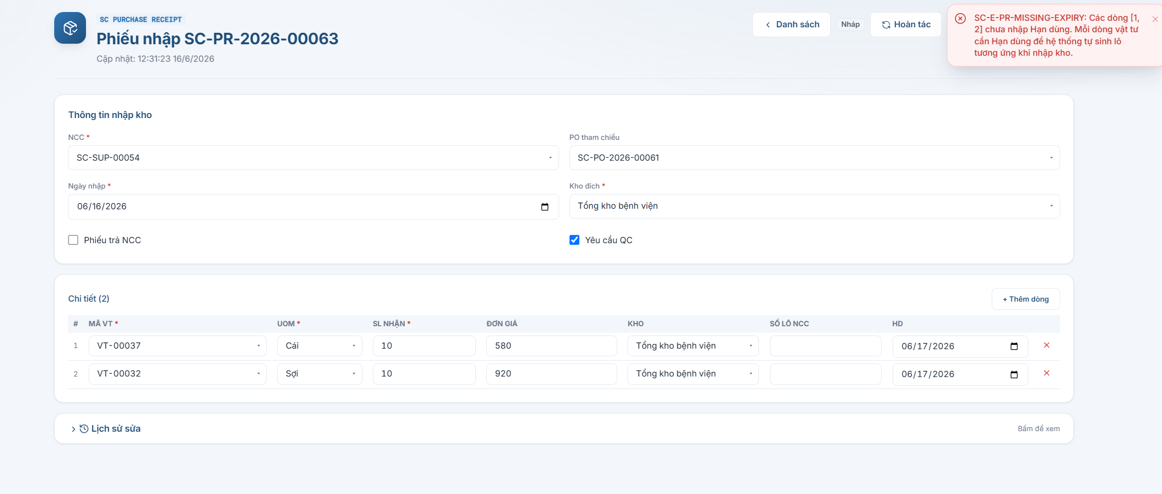

nguyên nhân: Phải ấn vào phím Lưu trước khi bấm gửi duyệt. Như vậy thì phím Gửi duyệt đang “Thừa”. Nên: chỉ có phím lưu; sau khi bấm Lưu xong; thì mới có phím “gửi duyệt”
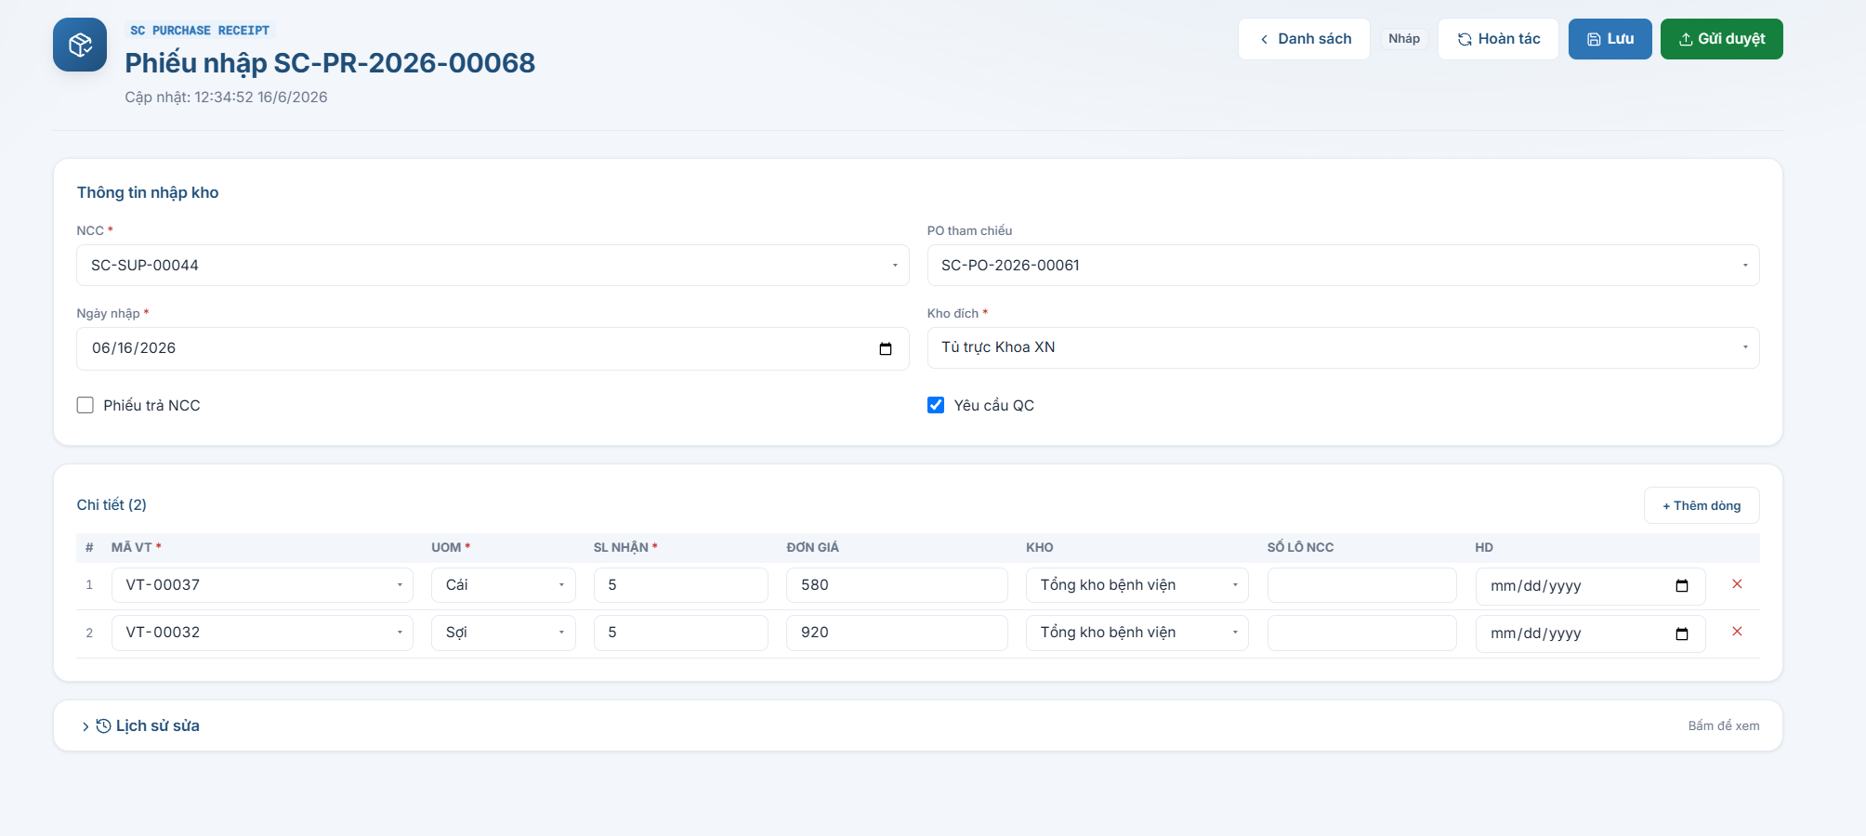

Giai đoạn QC:
1. Kết quả QC có 2 mục có thể gây mâu thuẫn:
Kết quả tổng: Có thể chọn Chờ Kiểm; đạt, Không đạt, đạt có điều kiện và tạm giữ
Hành động: có thể chọn: Chờ xử lý, chấp nhận, trả nhà cung cấp, chấp nhận có điều kiện.
Về quy trình: Từ kết quả kiểm tra suy ra hành động là 2 giai đoạn khác nhau.
Nhưng nếu để tùy chọn thì: sẽ xảy ra trường hợp: Kết quả Đạt nhưng chọn trả lại NCC; hoặc: Không đạt nhưng Chấp nhận
Như vậy thì thiếu logic về mặt quản lý: do đó: cần chỉnh như sau:
1. Khi chọn Kết quả tổng =chờ kiểm; Hành động: = chờ xử lý
Kết quả tổng =Đạt; Hành động: = Chấp nhận
Kết quả tổng =Không Đạt ; Hành động: = Chấp nhận….
Vẫn cho phép chỉnh sửa Hành động sau khi phần mềm tự động điều chỉnh Hành động sau khi người dùng chỉnh Kết quả. Nhưng hầu hết trường hợp, khi người dùng chỉnh Kết quả - Phần mềm tự nhảy Hành động luôn ; và không “bắt” người dùng phải chọn 2 lần (vừa mất công; có thể chọn ko hợp lý)
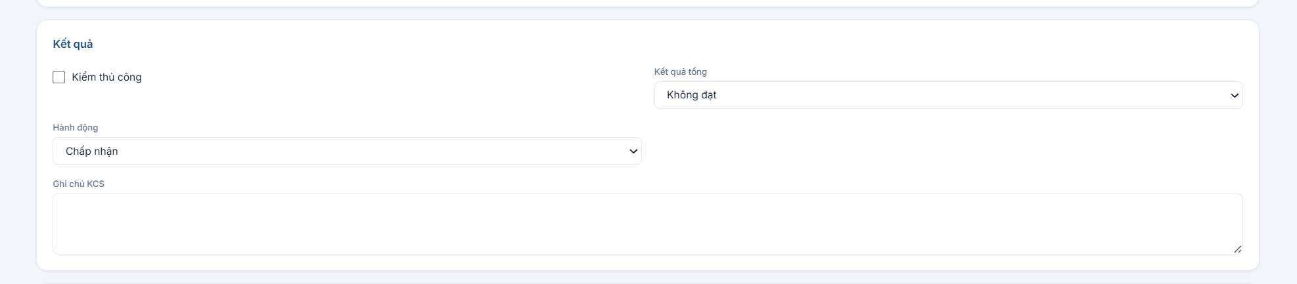

Mục QC, có nút Lưu và Gửi duyệt, nhưng trên phần mềm không thấy có Giai đoạn Duyệt; mà chỉ thấy : Gửi Duyệt xong là thấy báo Đạt luôn ở màn hình danh sách kiểm tra QC ( Không thấy giai đoạn Duyệt)
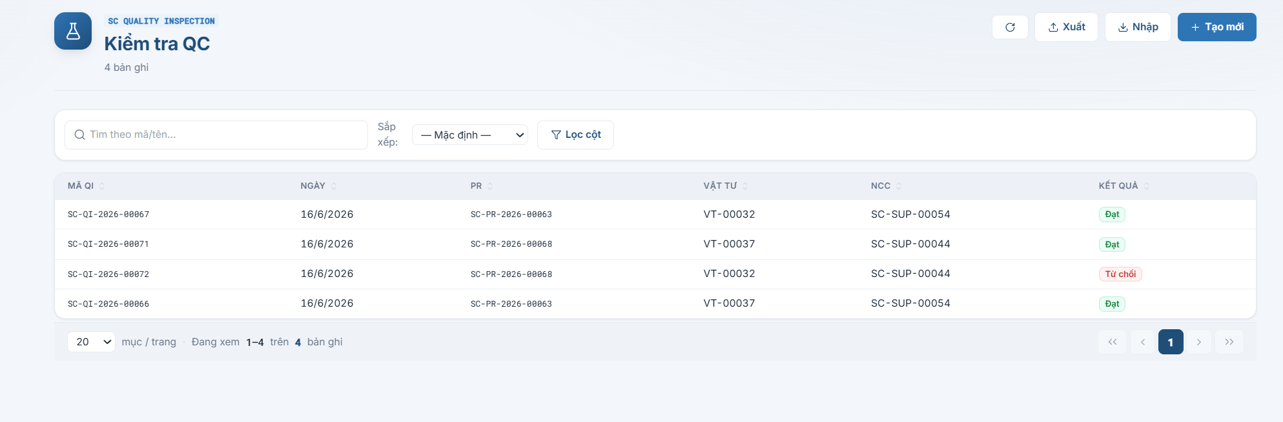

Khi thực hiện bước QC, các thông tin phiếu nhập, vật tư; người nhập đều thay đổi được. Điều này không đúng.
1. Account nào xác nhận, thì ô: Người kiểm bắt buộc là người đó.
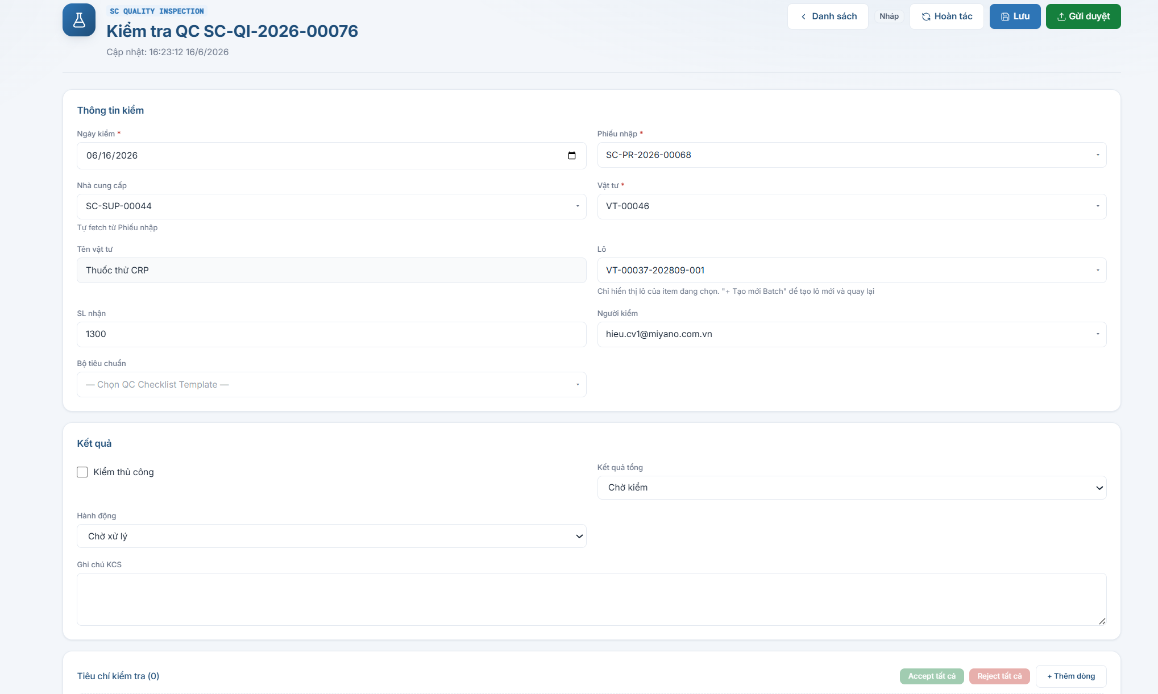

Khi click vào phiếu nhập nào,

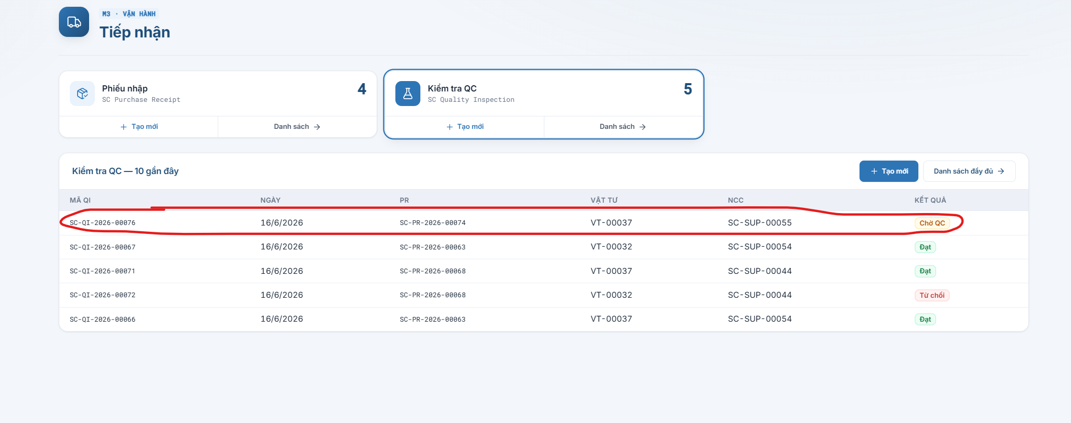
thì vào giao diện phiếu nhập đó, phải không thay đổi phiếu nhập nữa. Mỗi Phiếu nhập được tạo ra cũng đã cố định: tên vật tư; số lượng…. từ Nhưng phần mềm hiện tại, khi vào trong phiếu nhập, được lựa chọn lại phiếu nhập khác; chọn vật tư khác và chọn số lượng khác. Như vậy là sai, người QC không được thay đổi thông tin phiếu nhập, mà chỉ được phép quyết định đạt hay không đạt; xử lý như thế nào thôi.
TỒN KHO: Hiện tại đang tính cả vật tư chưa QC và vật tư đã QC- bị từ chối. Yêu cầu: Tính tồn kho chỉ tính những vật tư đã QC đạt thôi
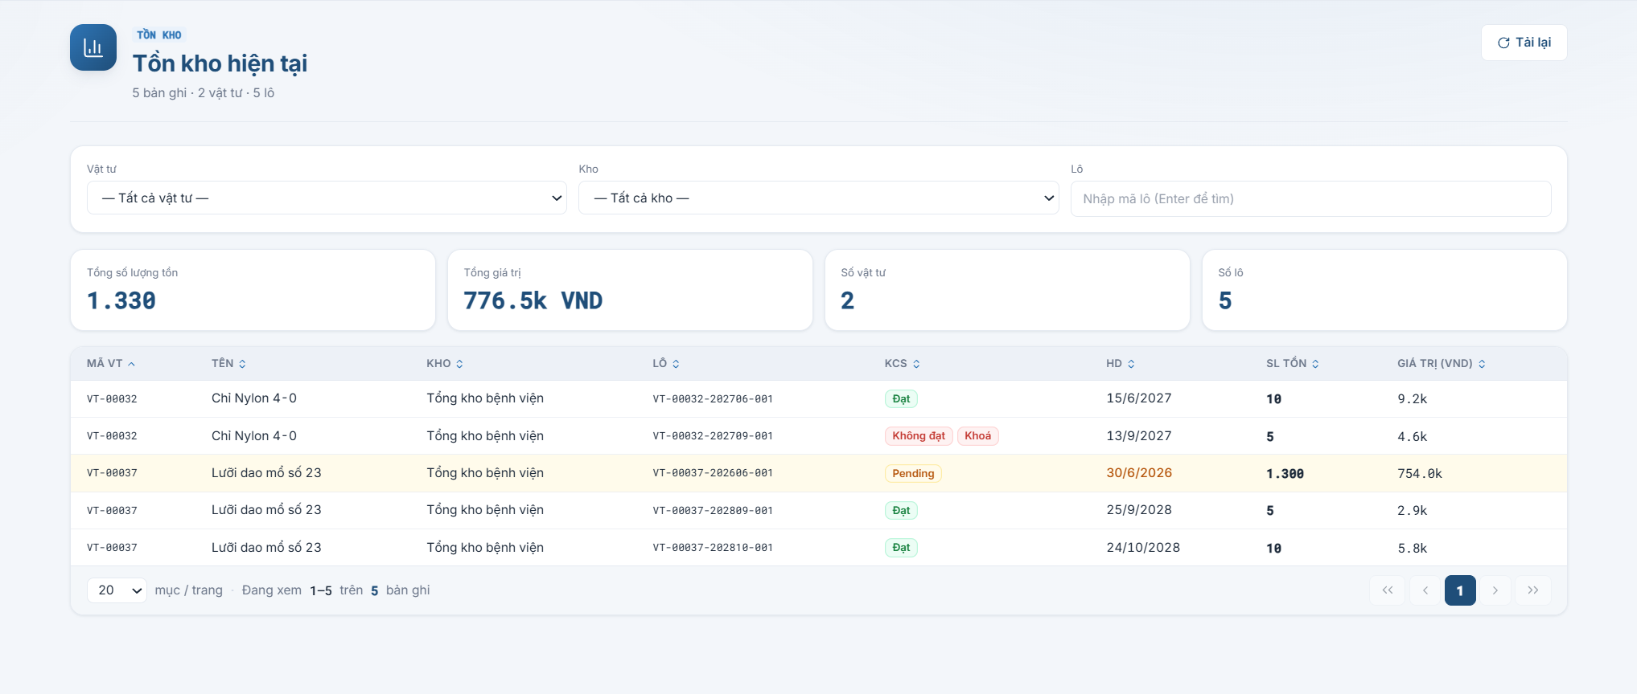
QUẢN LÝ KHO: Bỏ khái niệm (tính năng) kho cha/ kho con cho đỡ phức tạp

